**PANDUAN (B1X.08)**

1. **Tujuan.**

Buat beberapa aksi tindakan untuk Button, Spinner, dan CheckBox

1. **Persyaratan.**

Perangkat keras:

* Minimal 2 GB RAM, disarankan 8 GB RAM
* Minimal 2 GB ruang disk yang tersedia, disarankan 4 GB (500 MB untuk IDE + 1,5 GB untuk Android SDK dan *emulator system image*)
* Resolusi layar minimum 1280 x 800
* Prosesor Intel dengan dukungan untuk Intel VT-x, Intel EM64T (Intel 64), dan Execute Disable (XD) Bit Functionality

Perangkat Lunak:

* Microsoft Windows 7/8/10 (32-bit atau 64-bit)
* JDK 8
* Android Studio IDE 3.5

1. **Sumber Daya.**

Dokumen:

* Panduan

File tambahan:

* ViewTest.java

Kode pengujian:

* TestB1BasicActivityX081.java

1. **Deskripsi Tugas.**

Mahasiswa mulai menulis beberapa *method* untuk menangkap tindakan elemen.

1. **Bimbingan.**
2. Buka proyek BasicAppX yang sudah lulus uji.
3. Buka MainActivity.java dan buka *method* "onCreate". Tulis kode Anda di bawah blok *method*  “unitType.setOnCheckedChangeListener”.
4. Buat pemroses *event* untuk menangkap aksi ketika "convertButton" diklik, dengan contoh ini.

***ButtonName***.setOnClickListener (baru View.OnClickListener () {

@Override

public void onClick (View v) {

…

}

});

Kemudian panggil *method* "doConvert ()" dalam aksi itu.

1. Buat *event* *listener* untuk menangkap *event* ketika "oriList" berubah, dengan contoh ini.

***SpinnerName***.setOnItemSelectedListener (baru AdapterView.OnItemSelectedListener () {

@Override

public void onItemSelected (AdapterView <?> Induk, Tampilan tampilan, posisi int, id panjang) {

…

}

@Override

public void onNothingSelected (AdapterView <?> Parent) {

return;

}

});

Kemudian panggil *method* "doConvert ()" dalam aksi peristiwa itu.

1. Buat *event listener* untuk menangkap *event* ketika "convList" berubah, dengan contoh ini.

***SpinnerName***.setOnItemSelectedListener (baru AdapterView.OnItemSelectedListener () {

@Override

public void onItemSelected (AdapterView <?> Induk, Tampilan tampilan, posisi int, id panjang) {

…

}

@Override

public void onNothingSelected (AdapterView <?> Parent) {

return;

}

});

Kemudian panggil *method* "doConvert ()" dalam aksi peristiwa itu.

1. Buat *event listener* untuk menangkap *event* ketika "roundBox" berubah, dengan contoh ini.

***CheckBoxName***.setOnCheckedChangeListener (baru CompoundButton.OnCheckedChangeListener () {

@Override

public void onCheckedChanged (CompoundButton buttonView, boolean isChecked) {

…

}

});

Kemudian panggil *method* "doConvert ()" dalam aksi peristiwa itu.

1. Salin"TestB1BasicActivity081file.java" ke folder "org.aplas.basicapp (test)". Ganti jika memungkinkan.

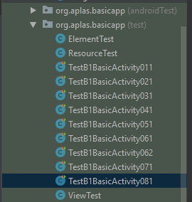

1. Klik kanan pada file "TestB1BasicActivity081.java" lalu pilih Run 'TestB1BasicActivity081' dan klik. Mungkin butuh waktu lama untuk mengeksekusinya.
2. Dapatkan hasil dari tugas Anda. Jika lolos kamu akan mendapatkan centang hijau. Jika tes gagal, Anda akan mendapatkan centang merah untuk mendapatkan pesan dan Anda harus memulai proyek Anda lagi.

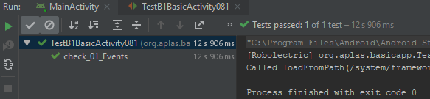

1. **Menguji.**

Anda harus mencoba sampai mendapatkan semua centang hijau dan melanjutkan ke tugas berikutnya.